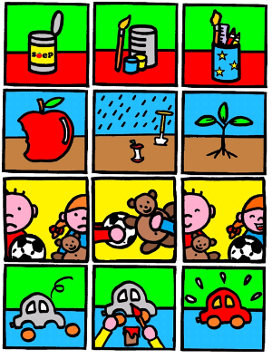

**Week van de Buitenschoolse Kinderopvang**

**OPNIEUW!**

**van dinsdag 25 t.e.m. vrijdag 28 oktober 2016**

**Programma Pinokkio Hulst**

|  |  |  |  |
| --- | --- | --- | --- |
|  | | **Kapoenen** | **Rakkers & Kids** |
| Maandag  24/10 |  | Kermismaandag  Pinokkio gesloten | |
| Dinsdag  25/10 | **Voor** | Voorleesuurtje  Over het thema: de planeet aarde, recycleren, ruilen, e.d. | Slogan  Verkiezing weekslogan |
| **Na** | Knutselen:  Wereldbol. Met restjes stof. | Knutselen:  Slogan. Gekozen slogan tekenen en inkleuren op gróte pancartes |
| Woensdag  26/10 | **Voor** | Knutselen:  Rupsje. Met dopjes. | Knikkerbaan maken |
| **Na** | Knutselen:  Rupsje. Met dopjes. (vervolg) | Workshops:  Robot, raket, droomfles, dopjeskaart, … |
| Donderdag  27/10 | **Voor** | Spelen en ontdekken: materiaal in een fles | Knikkerbaan maken (vervolg) |
| **Na** | Buitenspelletjes: afval sorteren met ‘hongerige monsters’, blikken gooien, e.d. | Buitenspelletjes: blikken gooien, hoogste toren met dozen bouwen, vliegeren, e.d. |
| Vrijdag  28/10 | **Voor** | Knutselen: huisjes bouwen van eierdozen | Knutselen: cd’s laten tollen of cd’s laten zweven |
| **Na** | Knutselen: ‘Vuurwerk stempelen’ met rolletjes | Knutselen: Je eigen dier maken met rolletjes |
| Uitnodiging  (groot)ouders op ‘Terras Opnieuw bij Pinokkio’ | |

|  |  |  |
| --- | --- | --- |
| **Dagelijks**  Ruilkast speelgoed  Kinderen kunnen 1X per dag een speelgoedje ruilen.  Afspraken: zoz | Op het einde van de week..  Groepsfoto van alle kinderen met de reuze wereldbol en de slogan  = inzending voor wedstrijd ‘Vlaams Platform Buitenschoolse Kinderopvang’ | **Uitnodiging**  voor (groot)ouders  vrijdag 28/10 na school  ‘Terras Opnieuw’  bij Pinokkio’: z.o.z. |

Afspraken ruilkastje



We willen je kind(eren) het begrip ‘**ruilen’** leren kennen, door speelgoed een tweede leven te geven.

Je kind(eren) kan één speelgoedje thuis kiezen, om in de ruilkast in Pinokkio centrum te leggen.

Het gaat om een speelgoedje waar je kind(eren) thuis niet meer mee speelt, doordat je kind(eren) hier bijv. te groot voor geworden is.

Als een speelgoedje in de ruilkast gelegd wordt, mag je kind samen met jou een ander speelgoedje kiezen om mee naar huis te nemen. Het ruilen stopt na deze themaweek.

Afspraken:

* Het speelgoedje moet nog bruikbaar, proper en volledig zijn
* Geen pluche knuffels
* Maximum dagelijks één speelgoedje per kind in de ruilkast leggen

en één speelgoedje per kind uit de ruilkast halen

* Geruild= geruild (Niet meer wisselen als je iets anders ziet staan)
* ALTIJD samen met de ouder(s) ruilen. Voorkeur: ‘s avonds bij het afhaalmoment. Als je kind(eren) enkel ’s morgens komt, mag het ruilen ook ’s morgens.
* De ouder(s) nemen het geruilde speelgoed mee naar huis
* Het accent ligt op de fijne beleving van het ‘ruilen’. Niet de waarde van het speelgoed is belangrijk, maar het begrip ‘ruilen’ in de praktijk laten ondervinden.

Uitnodiging ‘Terras Opnieuw’



in Pinokkio centrum

We nodigen de (groot)ouders op **vrijdag 28 oktober 2016 na school** uit

op een gezellig koffiemoment als afsluiting van

de Week van de Buitenschoolse Kinderopvang.

Tijdens de **Week van de Buitenschoolse Kinderopvang** van 25 t.e.m. 28 oktober 2016 staan we in Pinokkio Hulst en centrum stil bij de consumptie- en wegwerpmaatschappij onder de noemer ‘Opnieuw!’. Via spelletjes en allerlei activiteiten willen we kinderen stimuleren om bewust om te gaan met het milieu, om te recycleren, te ruilen of te hergebruiken. Ook het ‘consuminderen’ komt aan bod.



Het belooft een superfijne week te worden: heel speels én met een meerwaarde.

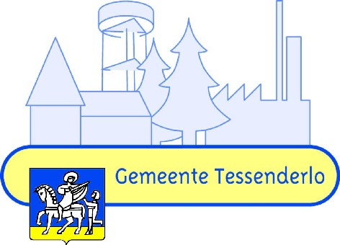 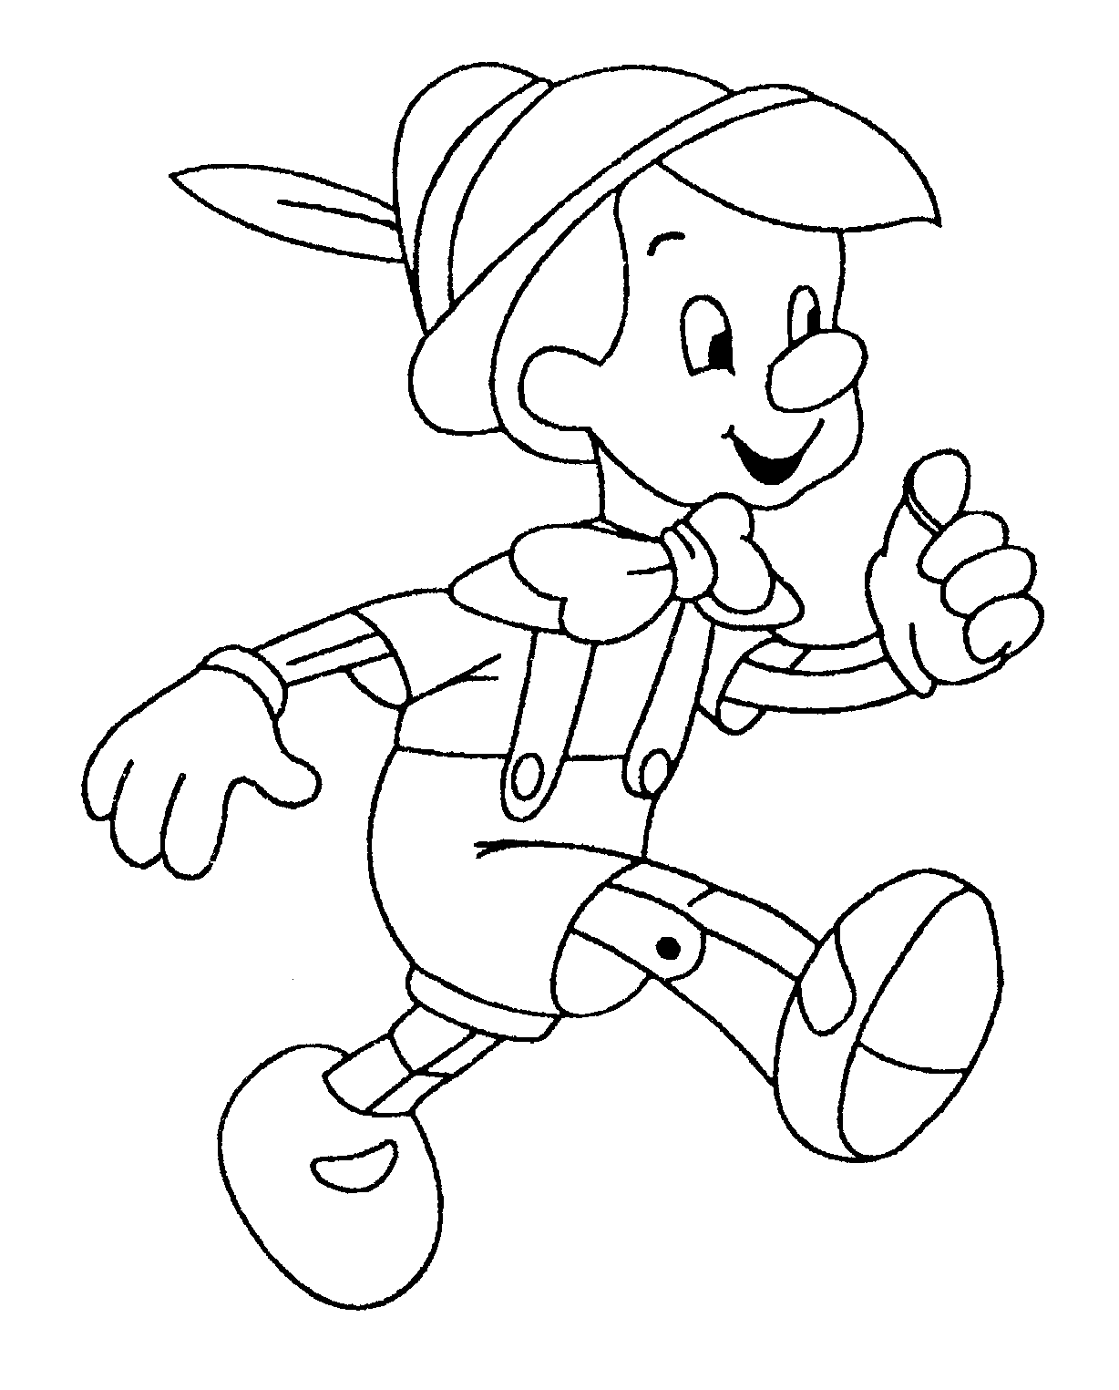

De Week van het IBO is een initiatief van het Vlaams Platform Buitenschoolse Kinderopvang.